
大七·印记
• DAILY LIFE

↓↓↓
/2025/12/26
我们的主题——《动物王国》
 01来园情况
1.来园人数：今日是周五，今日共有32位幼儿来园，3位幼儿请了病假。
2.来园情绪：幼儿们精神状态饱满，大部分孩子能主动与老师、同伴问好。
3.来园和签到情况：签名的方式由根据学号签自己的名字改为根据自己到校的时间进行判断分类，将自己的姓名签在对应的格子中。
02区域活动
游戏区域 | 活动掠影 | 游戏内容
地面建构区 | 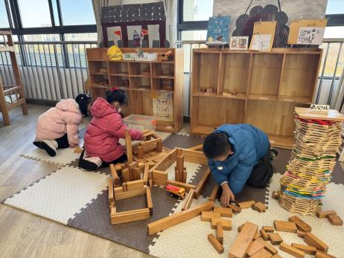 | 王婉苏、蔡娅宁和赵奕承在用木质积木建构“动物园”。
美工区 | 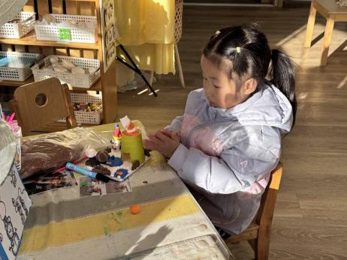 | 赵嘉玥正在用纸杯、粘土、纸板等多种材料制作“冬日礼物房”。
益智区 | 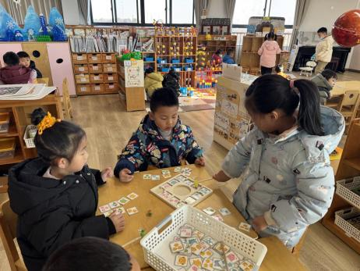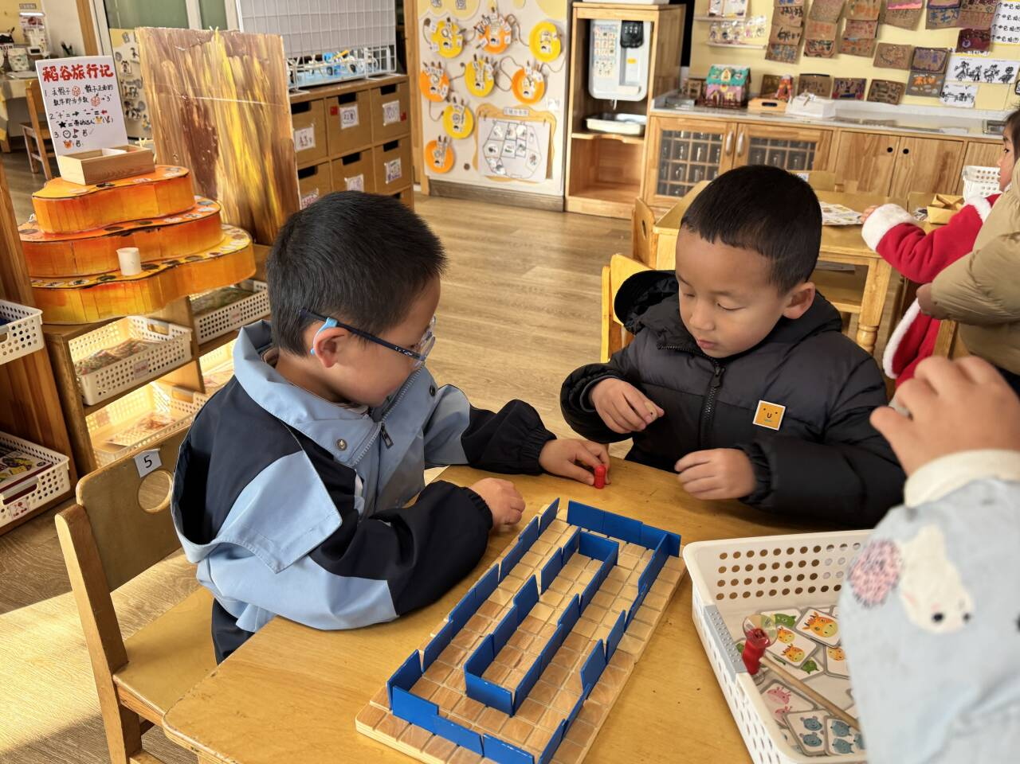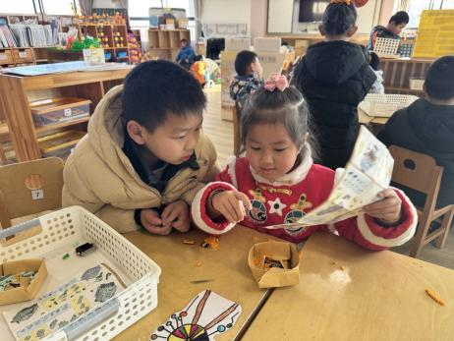 | 殷颂惜和熊梓轩正在根据参考图片拼搭乐高；  金文哲和吴燚正在自由拼出“迷宫棋”的路线并制定走棋的规则；  李芊烨、丁秋铭和樊予诺正在比一比“动物配对”，根据动物的数量、颜色等进行分类配对。
自然材料区 | 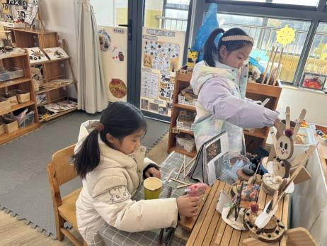 | 李艺可和徐旻玥正在用纸杯、纸筒和原木片、胶枪粘住作品。
科探区 | 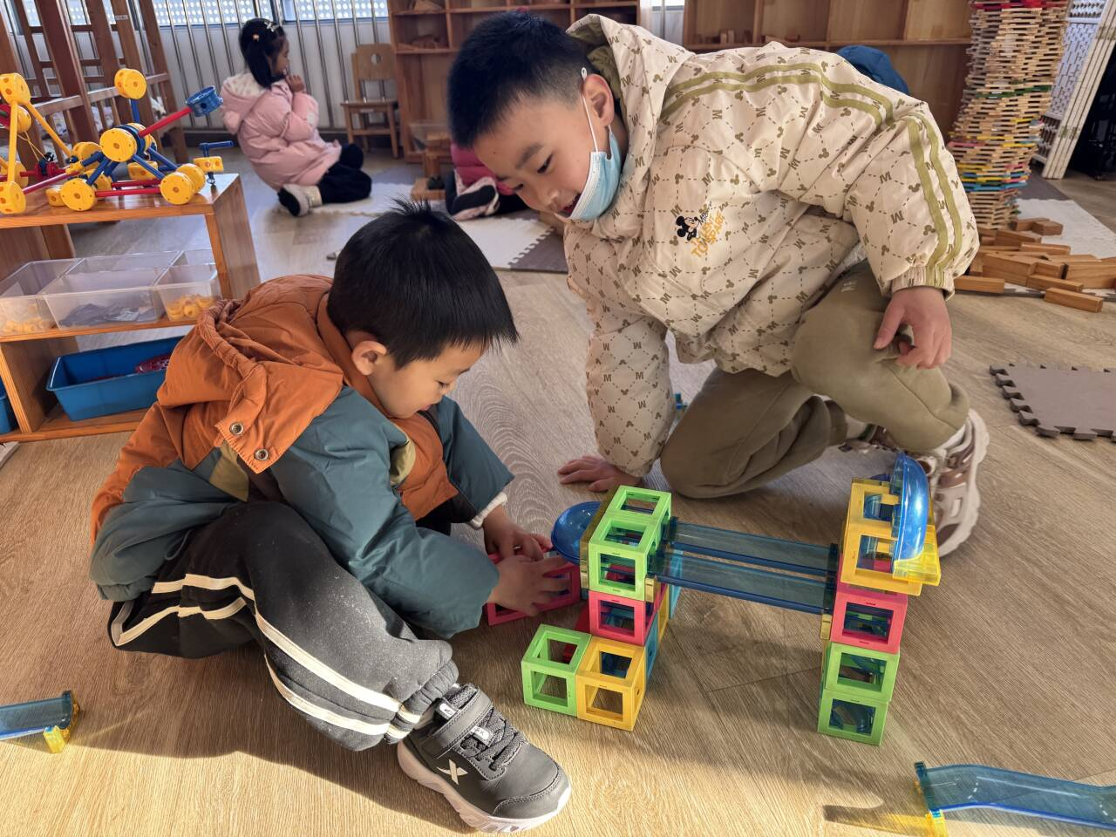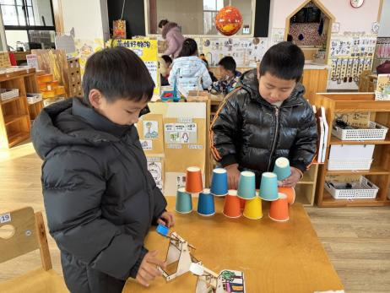 | 孙思淼和褚浩宸正在用“磁汇贯通”做出立体的建筑；  苏言哲和程诺正在探索“投石机”与距离的关系。
阅读区 | 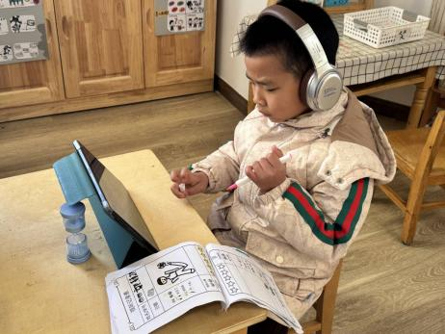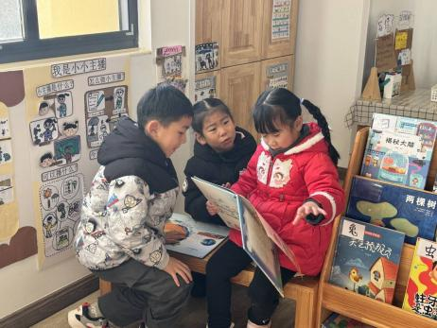 | 张铭昊、李苏琪和易筱曦正在认真地阅读绘本；  官同羽正在听试听绘本，把自己感兴趣的一页记录下来。
03户外活动
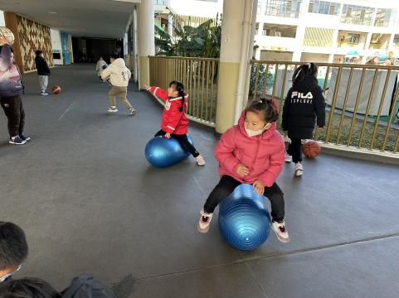 | 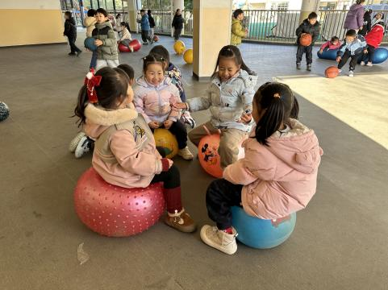 | 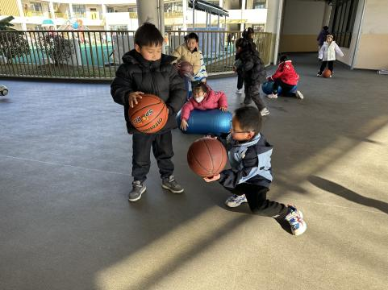
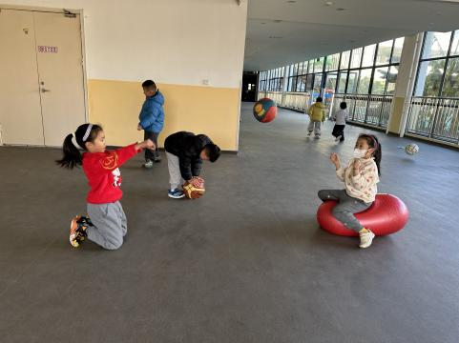 | 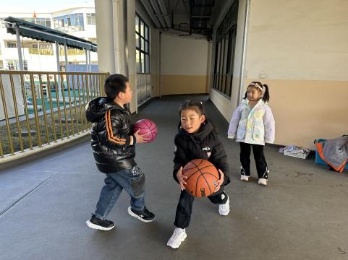 | 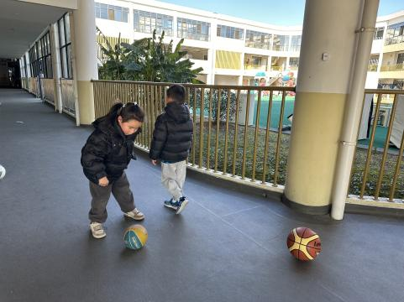
04集体活动
活动名称：社会《保护动物的家》
活动介绍：
这是一节认知类的社会活动。每种动物都有自己的家，动物的生活习性确定了它们各自的家，动物的家与自然环境相互依存，能够促进自然环境的平衡，只有自然和谐才能为小动物提供温馨的家。本节活动旨在通过图片观察引导幼儿了解各类动物的生活环境，萌发爱护动物、保护环境的情感。
大班孩子喜欢各种动物，对某些动物的生活环境有一定了解，但对于动物的生活环境与自然环境之间的相互依存关系不够了解。有保护动物的意识，但对于爱护动物、保护环境的方式方法了解还不够全面。
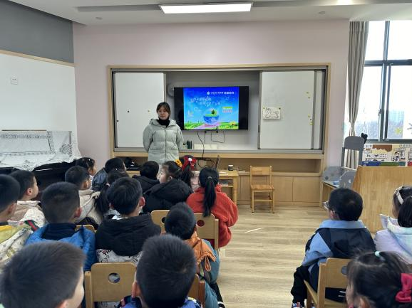 | 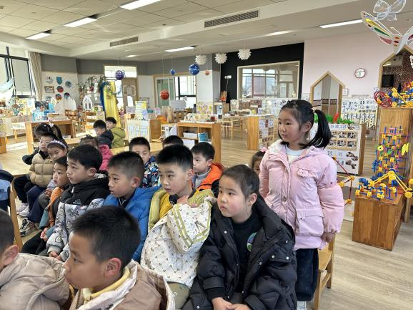

05生活活动
午餐情况：今日午餐为藜麦饭、儿童版水煮牛肉、杏鲍菇炒西蓝花、白萝卜扇骨汤，午点是蛋糕卷和酸奶，水果是冬枣和甜橙。用餐过程中，大部分幼儿握盛饭勺熟练，能自主盛餐、独立进餐。幼儿们进餐秩序井然，没有出现挑食、剩饭的情况，吃完后都能主动将餐盘、勺子送到指定位置，保持桌面整洁，展现出良好的用餐习惯。
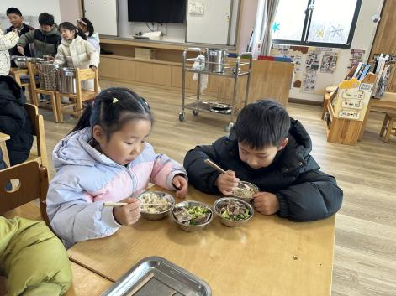 | 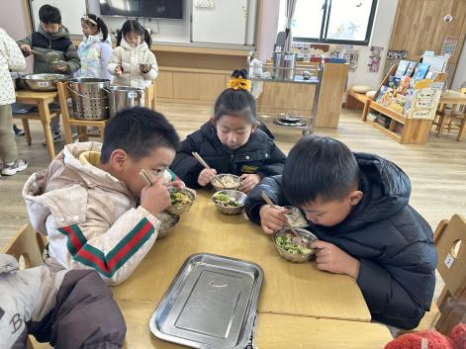 | 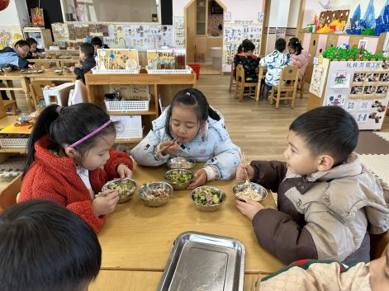
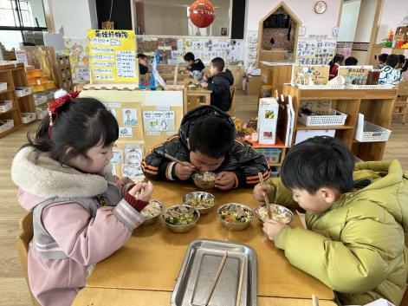 | 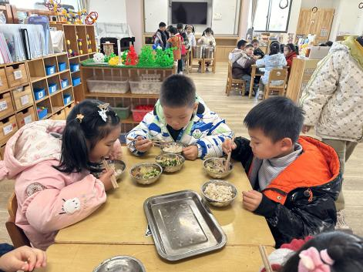 | 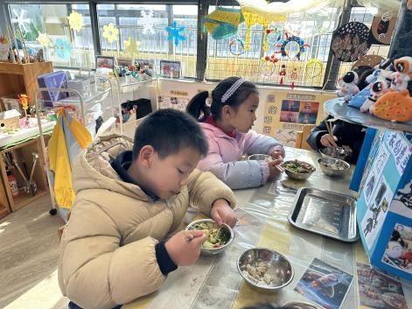
午睡情况：幼儿在12:10分进入午睡室，经过午检，每位幼儿都很健康。1名幼儿回家，28名幼儿能在13:00前安静入睡，3名幼儿入睡较晚，需老师轻拍安抚。2名幼儿趴着睡，及时提醒更换睡姿。

06温馨提醒
1.近期是流感等传染病高发期，若宝贝出现严重咳嗽、流鼻涕等不适，为了避免交叉感染，麻烦让宝贝在家休养至痊愈后再返园，咱们一起保护好所有的小朋友。
2.请您在家也同步关注宝贝的状态，每天来园前都要检查下孩子的咽部、手部、背部等部位，有异常及时和老师沟通，家园一致更能护好宝贝！
谢谢大家的支持与配合！
—END—
在一起的点滴都值得记录

